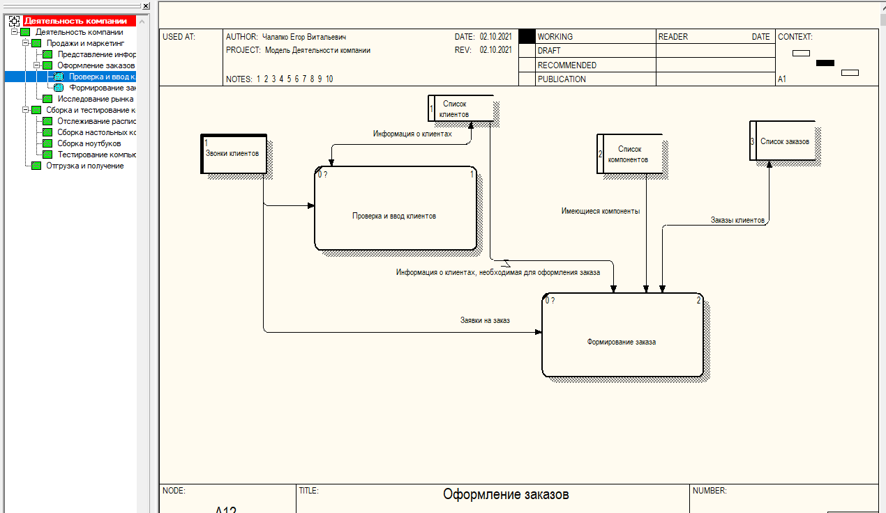

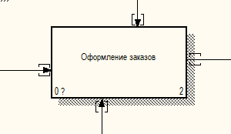

Ответы на вопросы

1. Какое назначение имеют диаграммы *DFD*?
2. Что описывают диаграммы потоков данных *DFD*?
3. Что описывают внешние ссылки на диаграммах потоков данных *DFD*?
4. Для чего предназначены хранилища данных на диаграммах потоков данных *DFD*?
5. Что представляют работы на диаграммах потоков данных *DFD*?
6. Что описывают стрелки на диаграммах потоков данных *DFD*?
7. Для чего в диаграммах *DFD* применяются двунаправленные стрелки?
8. Диаграммы потоков данных используются для описания документооборота и обработки информации
9. Диаграмма потоков данных DFD описывает:

- функции обработки информации (работы);

- документы (стрелки, arrow), объекты, сотрудников или отделы, которые участвуют в обработке информации;

- внешние ссылки (external references), которые обеспечивают интерфейс с внешними объектами, находящимися за границами моделируемой системы;

- таблицы для хранения документов (хранилище данных, data store).

1. В отличие от IDEF0, где система рассматривается как взаимосвязанные работы, DFD рассматривает систему как совокупность предметов. Контекстная диаграмма часто включает работы и внешние ссылки. Работы обычно именуются по названию системы, например «Система обработки информации». Включение внешних ссылок в контекстную диаграмму не отменяет требования методологии четко определить цель, область и единую точку зрения на моделируемую систему.

Внешние сущности. Внешние сущности изображают входы в систему и/или выходы из системы. Внешние сущности изображаются в виде прямоугольника с тенью и обычно располагаются по краям диаграммы. Одна внешняя сущность может быть использована многократно на одной или нескольких диаграммах. Обычно такой прием используют, чтобы не рисовать слишком длинных и запутанных стрелок

1. В отличие от стрелок, описывающих объекты в движении, хранилища данных изображают объекты в покое. В материальных системах хранилища данных изображаются там, где объекты ожидают обработки, например в очереди. В системах обработки информации хранилища данных являются механизмом, который позволяет сохранить данные для последующих процессов.
2. В DFD работы представляют собой функции системы, преобразующие входы в выходы. Хотя работы изображаются прямоугольниками со скругленными углами, смысл их совпадает со смыслом работ IDEF0 и IDEF3. Так же как работы IDEF3, они имеют входы и выходы, но не поддерживают управления и механизмы, как IDEF0.
3. Стрелки описывают движение объектов из одной части системы в другую. Поскольку в DFD каждая сторона работы не имеет четкого назначения, как в IDEF0, стрелки могут подходить и выходить из любой грани прямоугольника работы.
4. Применяются двунаправленные стрелки для описания диалогов типа «команда-ответ» между работами, между работой и внешней сущностью и между внешними сущностями